Eclipsa totala de Soare din 11 AUGUST 1999
Ultima eclipsa totala de Soare a acestui secol (si mileniu!) a avut loc la 11 august 1999 si banda sa de totalitate strabate Europa, cel mai dens populat continent, cu cele mai bune cai de acces în zona eclipsata, traversând si tara noastra pe directia vest - sud-est. Pentru România eclipsa din 11 august 1999 prezinta un interes major deoarece MAXIMUL eclipsei se va produce pe teritoriul tarii noastre, în apropiere de Râmnicu Vâlcea.

1. Banda de totalitate pe glob
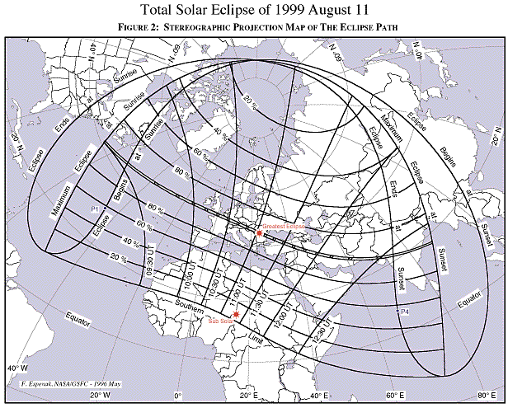
"Traseul" umbrei pe Terra (figura 1) începe în nordul Oceanului Atlantic, la aproximativ 700 km est de New York si 300 km sud de provincia canadiana Noua Scotie, la rasaritul Soarelui - 9h 30m 57s TU (TU = Timp Greenwich). Durata totalitatii este aici de doar 47 secunde si largimea benzii de totalitate, 49 km. Traversând Atlanticul, banda de totalitate întâlneste uscatul insulelor Scilly din sud-vestul coastei engleze dupa aproximativ 40 minute. Soarele se va afla aici la înaltimea de 450 deasupra orizontului, durata fazei de totalitate pe linia centrala va ajunge la 2 minute iar largimea benzii de totalitate se va extinde la 103 km.
Dupa doar un minut, (10h 11m TU) umbra Lunii ajunge pe coasta peninsulei britanice Cornwall. Durata eclipsei totale va fi în întreaga regiune de peste 2 minute pe linia centrala iar viteza umbrei pe sol atinge 910 m/s. Cel mai mare oras englezesc acoperit de umbra Lunii va fi Plymouth, la 20 km nord de linia centrala, cu o eclipsa totala de 1m 30s. Capitala Marii Britanii, Londra, aflata la aproximativ 180 km nord de linia centralitatii, va admira doar o eclipsa partiala de magnitudinea 0,968 (magnitudinea eclipsei se defineste ca fractiunea din diametrul Soarelui ocultat de Luna; se exprima fie în procente, fie în fractiuni zecimale - de exemplu: 50% sau 0,50).
Traversând Canalul Mânecii eclipsa "îsi face intrarea" pe continent la ora 10h 16m TU pe coasta Normandiei (figura 2). Porturile Le Havre si Cherbourg vor fi în eclipsa totala 1m 30s si, respectiv, 1m 35s. Parisul, "orasul lumina", pierde spectacolul, ramânând la 30 km în sudul acestei fâsii, cu o eclipsa partiala de magnitudinea 0,992. Dintre principalele orase ale Frantei notam orasul Metz, la numai câtiva kilometri de linia centrala, care va intra în "noaptea" eclipsei pentru 2m 13s la ora 10h 29s TU, iar Strasbourg, aproape de limita sudica a benzii de totalitate, va avea o eclipsa totala de mai mica durata (sub 1m 30s).
Dupa ce strabate sudul Belgiei si al Luxemburgului, umbra Lunii va patrunde pe teritoriul Germaniei în pitoreasca vale a Rinului, acoperind orasul Karlsruhe si apoi Stuttgart, care, putin la nord de linia centrala, va fi în eclipsa totala 2m 17s. Locuitorii orasului München vor admira o eclipsa totala de 2m 8s. Umbra Lunii, întinsa pe o banda de 109 km largime, cu viteza la sol de 740 m/s, va strabate zona centrala a Austriei si Ungariei, ocolind din nou capitalele. Limita sudica a benzii de umbra va acoperi o mica regiune din nord-estul Sloveniei, în vecinatatea granitei austro - ungare. Viena si Budapesta, aflate amândoua la aproximativ 40 km nord de banda totalitatii, vor fi doar în eclipsa partiala de magnitudine 0,990 si respectiv, 0,991. Lacul Balaton se va afla în întregime în eclipsa totala pentru 2m 22s (10h 50m TU). Acoperind regiunea de nord a Serbiei, umbra Lunii "intra" în România.
Dupa ce paraseste România fâsia de umbra a Lunii acopera nord-estul Bulgariei, asigurând o "noapte" de 2m 21s pe linia centrala pâna la "intrarea" în apele Marii Negre. Traversând Marea Neagra în aproximativ 10 minute, umbra Lunii revine pe uscatul însorit al Turciei. Taind în diagonala tara ce leaga doua continente, banda de umbra trece din nou departe de capitala; Ankara, aflata la 150 km sud, va avea o eclipsa partiala de magnitudinea 0.969. Pe teritoriul Turciei durata totalitatii scade la aproximativ 2 minute.
Banda totalitatii se îngusteaza continuu pe masura ce strabate nord-estul Siriei, Irakul, Iranul, partea de sud a Pakistanului si India centrala. Soarele coboara spre orizont (22o la Karachi), latimea benzii de totalitate descreste la 85 km, iar viteza umbrei pe sol creste la 2 km/s. Traiectoria umbrei Lunii paraseste Pamântul în Golful Bengal, la apusul Soarelui (12h 36m 23s TU).
Umbra Lunii va strabate în 3 ore si aproape 7 minute, un traseu de latime variabila, lung de aproximativ 14 000 km, acoperind 0,2% din suprafata Pamântului.
Fenomenul va fi vizibil de pe o suprafata mult mai mare a Pamântului, ca eclipsa partiala: traseul penumbrei Lunii va acoperi nord-estul Americii de Nord, toata Europa, nordul Africii si jumatatea de vest a Asiei (figura 1).

2. Caracteristicile benzii de totalitate pe teritoriul României
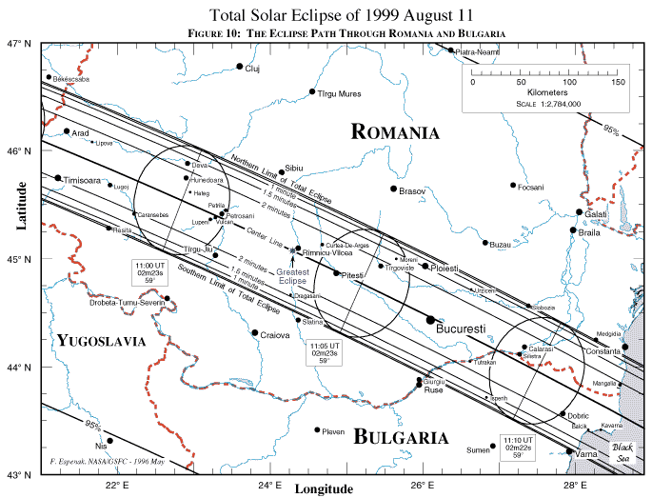
Întâlnind Pamântul pe suprafata Oceanului Atlantic si sfârsindu-si periplul într-un alt ocean, Oceanul Indian, umbra Lunii strabate doua continente si o mare, Marea Neagra. Din acest lung traseu, se detaseaza locul în care se produce maximul eclipsei - pe teritoriul tarii noastre, în apropiere de Râmnicu Vâlcea. Momentul de maxim al unei eclipse se produce când axa umbrei Lunii (dreapta ce uneste centrul Soarelui si al Lunii) trece cel mai aproape de centrul Pamântului (minimul distantei dintre axa umbrei Lunii si centrul Pamântului, g, se exprima în unitati de raze terestre ecuatoriale; pentru eclipsa din 11 august 1999, g = 0,506). În apropiere de Râmnicu Vâlcea se vor înregistra:
· durata maxima a totalitatii ( 2m 23 s);
· acoperirea maxima a Soarelui (103%);
· înaltimea maxima a Soarelui deasupra orizontului (590);
· latimea maxima a benzii de totalitate (112 km);
· cea mai mica viteza a deplasarii umbrei Lunii pe sol (680 m/s sau 2448 km/ora).
Eclipsa începe la granita de vest a României putin înainte de 12h 30m TL (Timp Legal de vara), primele localitati întâlnite fiind: Beba Veche, Cenad si Sânnicolau Mare (figura 3). Banda de totalitate a eclipsei este marcata prin limitele sale, nordica si sudica, si prin linia centrala (se remarca punctul de "Greatest Eclipse" - maximul eclipsei, lânga Râmnicu Vâlcea). În interiorul benzii sunt trasate limitele benzilor de eclipsa totala cu durata mai mare decât 2m; 1,5m si 1m. Momentele principale ale eclipsei ca si marimea eclipsei sau/si durata fazei de totalitate, pentru pentru 27 localitati aflate în banda de totalitate si pentru alte 23 localitati din afara benzii de totalitate unde eclipsa va fi doar partiala, sunt date în tabelul 1.
Primul oras important care intra în eclipsa, Aradul, se afla la circa 18 km nord de linia centralitatii si va avea o faza de totalitate de 2m 14s. Capitala Banatului, Timisoara, important centru cultural si universitar, se va gasi la 30 km sud de linia centrala si va avea o faza de totalitate de 2m 8s. Dupa ce va acoperi pe rând orasele Lipova (20 km nord de linia centrala), Lugoj (15 km sud de linia centrala) si mai multe sate din judetul Timis, umbra Lunii intra în judetele Hunedoara si Caras Severin. Primul masiv muntos din tara acoperit de umbra Lunii va fi Poiana Rusca cu vârful Padesu (1374 m) aflat chiar pe linia centrala. Orasul Caransebes, aflat la aproximativ 35 km sud de linia centrala va avea o eclipsa totala de numai 1m 57s. Cu o eclipsa totala cam de aceeasi durata va fi Deva, capitala de judet, aflata la 40 km nord de linia centrala. Hunedoara si Hateg intra amândoua în interiorul benzii cu durata totalitatii mai mare decât 2minute. Aproape de Hateg, la Sarmizegetusa, unde se mai pastreaza ramasitele capitalei provinciei romane Dacia, se poate admira eclipsa din amfiteatrul roman, bine conservat pâna în zilele noastre. La sudul liniei centrale, intra în eclipsa Muntii Tarcului si Muntii Godeanu. Urmeaza apoi pitoreasca zona a Muntilor Retezat cu vârfurile Retezat (2484 m) si Peleaga (2509 m), cu lacurile glaciare Zanoaga si Bucura si renumita rezervatie naturala. În nordul liniei centrale, eclipsa se întinde peste Muntii Sureanu. În nord-vestul acestui masiv muntos, într-o ambianta naturala deosebita se va putea urmari eclipsa chiar din vechea cetate a lui Decebal - Sarmizegetusa Regia - sau din amfiteatrul natural de lânga Costesti.
Umbra Lunii strabate apoi regiunea miniera a Vaii Jiului cu centrele Petrila, Lupeni, Vulcan, Petrosani; ultimele doua aflate în imediata apropiere a liniei centrale vor fi în eclipsa totala pentru 2m 23s. Acoperind vârfurile Parâng (2513 m) si Mândra (2519 m) din masivul Parâng, traseul umbrei trece în judetul Gorj. Capitala judetului, orasul Târgu Jiu, aflat la 38 km sud de linia centrala, va avea o durata a eclipsei totale de 1m 46 s. Amatorii de eclipse ce vor strabate aceasta zona vor putea admira la Târgu Jiu complexul muzeistic Brâncusi, în aer liber: Masa Tacerii si Poarta Sarutului (Coloana Infinita, demontata la aceasta ora, asteapta renovarea!).
Dintre lanturile muntoase ale Carpatilor Meridionali vor mai intra în eclipsa totala Muntii Cibinului cu vârful Cindrelul (2242 m), Muntii Lotrului cu Vârful Mare (2034 m), Muntii Capatânei cu vârful Ursu (2123 m). Dealurile subcarpatice din aceasta zona, pe lânga frumusetea naturii, ofera vizitatorului frumoase surprize turistice: manastirea Polovraci, manastirea Horezu si centrul turistic cu acelasi nume, manastirea Arnota, apoi statiunile Olanesti si Govora. La nordul liniei centrale se afla statiunile Calimanesti si Caciulata precum si manastirea Cozia, toate asezate pe minunata vale a Oltului.
Umbra Lunii ajunge, în fine, în punctul de maxim al eclipsei, în apropierea orasului Râmnicu Vâlcea - la 14h 01m 58,8s. La scurt timp intra în eclipsa Curtea de Arges, Câmpulung (aproape de limita nordica a benzii de totalitate) si capitala judetului Arges, municipiul Pitesti, aflat chiar pe linia centrala (durata totalitatii va fi aici de 2m 23s). Jumatatea nordica a benzii de totalitate strabate dealurile de la poalele Muntilor Fagaras si Leaota, apoi o parte a judetului Dâmbovita si capitala acestuia - municipiul Târgoviste - ajungând în sudul judetului Prahova (orasul Baicoi si municipiul Ploiesti vor fi în eclipsa totala).
Linia centrala urmeaza traseul autostrazii Pitesti - Bucuresti ajungând în capitala tarii la 14h 05m 47,7s, unde faza de totalitate va dura 2m 22s. Jumatatea de nord a benzii de totalitate îsi continua traseul pe teritoriul românesc peste parti din judetele Ialomita si Calarasi, traverseaza apoi Dunarea, strabate Dobrogea de sud si paraseste uscatul continuându-si "drumul" peste apele Marii Negre. Dintre orasele mai importante ce intra în eclipsa notam Calarasi si Mangalia, cu durate ale totalitatii de 2m 16s si respectiv, 2m 3s. Jumatatea sudica a benzii de totalitate paraseste România mai repede, la sud de Bucuresti (vezi figura 3); limita sudica a benzii de totalitate trece la nord de Giurgiu care va avea o eclipsa partiala de 99% iar linia centrala, patrunde în Bulgaria în apropierea orasului Silistra.
Pe tot teritoriul tarii eclipsa partiala va fi mai mare de 90 %; de exemplu orasul Botosani va avea o eclipsa partiala de 92,7 %. În sudul benzii de totalitate, pâna la granita, eclipsa partiala va fi mai mare de 95 %.
Dintre toate statele strabatute de banda totalitatii, doar România are capitala asezata nu numai în banda de totalitate, ci chiar pe linia centrala. Un numar de alte orase mari sunt împrastiate pe toata banda totalitatii: Arad, Timisoara, Târgu Jiu, Caransebes, Lugoj, Hunedoara, Deva, Petrosani, Râmnicu Vâlcea, Pitesti, Târgoviste, Ploiesti, Urziceni, Calarasi, Eforie Sud, Mangalia. Majoritatea acestora sunt capitale de judet sau simple municipii, centre industriale si culturale, cu obiective turistice de interes deosebit. În Bucuresti si Timisoara se gasesc doua Observatoare Astronomice apartinând Institutului Astronomic al Academiei Române, situatie unica pentru eclipsa aceasta. Specialistii români pregatesc, în colaborare cu colegi din alte tari, experimente profesionale interesante pentru studiul Soarelui la eclipsa, folosind instrumentele stabile ale celor doua institutii.
În România banda de totalitate strabate zone cu relief variat, de la Câmpia de Vest, la înaltimile de peste 2500 m ale Muntilor Retezat si Parâng, trecând apoi prin zona dealurilor subcarpatice ale Olteniei si Munteniei, prin Baragan, traverseaza Dunarea pentru a ajunge apoi pe litoral. Pentru studiul Soarelui, orice specialist sau amator va putea gasi în România un loc care sa corespunda cerintelor de astroclimat specific pentru obtinerea unor observatii de calitate. Înaltimea Soarelui la ora de maxim (14h 04m, timp local ora de vara) va fi de 590, înca un argument în favoarea unor observatii astronomice de calitate.
Obiective turistice cu specific deosebit sunt împrastiate de-a lungul benzii de totalitate. Daca notam doar zona judetului Hunedoara cu cele doua capitale dacice si Castelul Huniazilor; complexul muzeistic Brâncusi de la Târgu Jiu; manastirile Polovraci, Horezu, Cozia; pitoreasca vale a Oltului; Curtea de Arges, Târgoviste, Câmpulung - toate trei, vechi capitale ale Tarii Românesti; Bucurestiul cu toate muzeele si împrejurimile sale; vestigiile antice ale Dobrogei si litoralului, putem sustine cu argumente puternice ca în România gasim si "maximul" atractiilor turistice.

